Ekorok 2019/2020 - ZŠ Ulica energetikov 242/39, Prievidza

Miniprojekty:

- Hodinka s kamarátkou včielkou

Žiaci 2.B sa na jeseň zúčastnili v RKC v Prievidzi besedy o včielkach. Pán včelár Mierka veľmi pútavo rozprával o tomto užitočnom hmyze. Deti sa dozvedeli všeličo o živote včiel, o včelích produktoch, o tom, čo všetko potrebuje včelár pri svojej práci. Nakoniec si každý vytvoril vlastnú sviečku zo včelieho vosku a cukrovou penou ozdobil medovníček. Na jar sme plánovali návštevu úľa, čo nám však kvôli terajšej situácii nevyšlo.
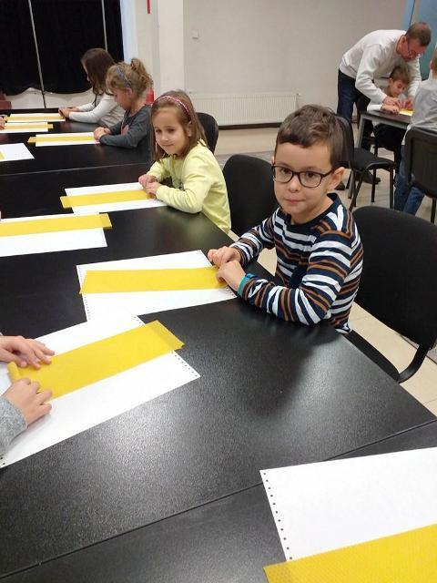
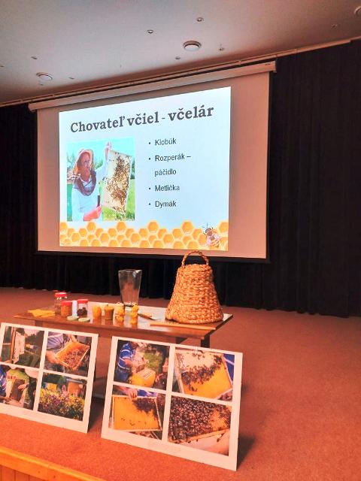

- Krotitelia odpadov – vyčistime spolu svet

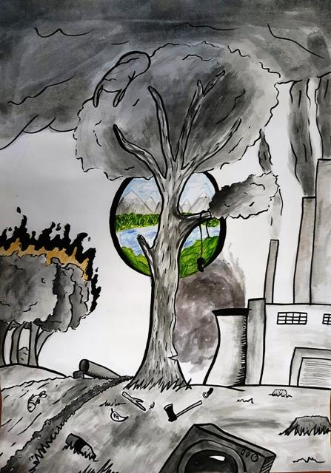
V rámci celoslovenského októbrového Týždňa vedy a techniky sa aj naši žiaci zapojili do týchto aktivít. Na hodinách študovali, diskutovali, tvorili projekty... To, že nám nie je ľahostajný kritický stav našej prírody zobrazili aj pomocou kresieb. Krásnymi prácami vyzdvihli ochranu prírody a motivovali všetkých k očiste od odpadu, ktorý neustále a nezmyselne tvoríme.

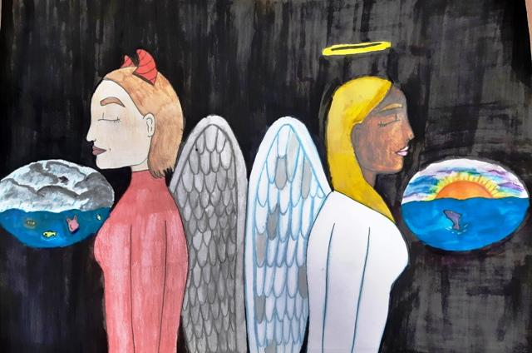

- Naša obec zo škatuliek

Tretiaci na hodine vlastivedy preberali učivo o našej obci. Zistili veľa nových informácií a tie spracovali v tvorivom projekte. Pomocou nepotrebných škatuliek a kartónov vytvorili časti Prievidze – zastavané plochy aj prírodné. Pozorovali, či je človek aj v meste v kontakte s prírodou, či sú tieto časti mesta vyvážené, diskutovali na tému ochrany prostredia, v ktorom žijú. Pri svojej tvorbe ukázali, že mesto Prievidza naozaj dobre poznajú.

